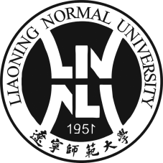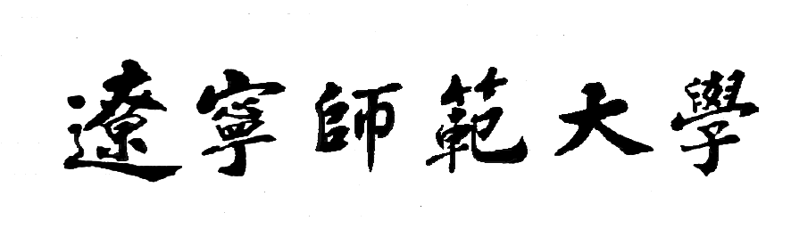

**学位论文答辩委员会人员信息**

|  |  |  |  |  |
| --- | --- | --- | --- | --- |
| 答  辩  委  员  会  成  员 | 姓 名 | | 专业技术  职 务 | 单 位 |
| 主  席 |  |  |  |
| 委  员 |  |  |  |
|  |  |  |
|  |  |  |
|  |  |  |
|  |  |  |
|  |  |  |